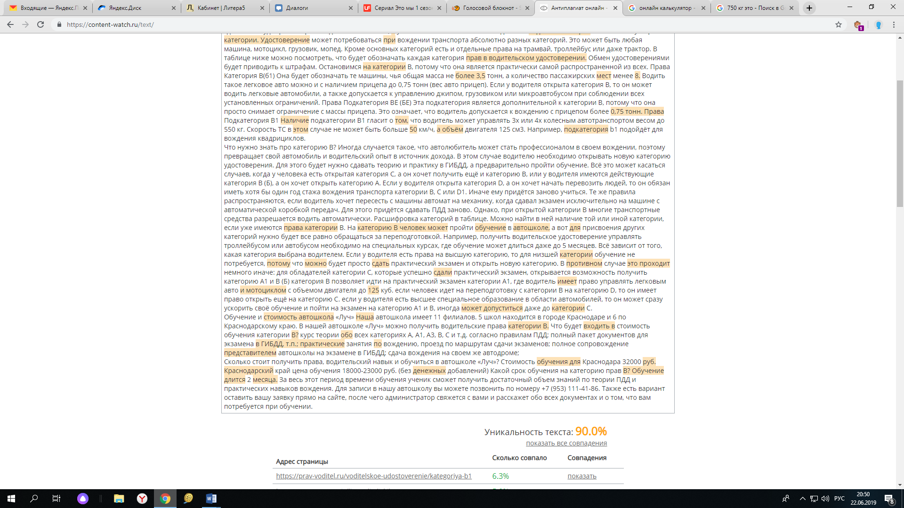

**Права категории В**

Все категории водительских удостоверений выдаются государственной автоинспекцией. Для этого каждому водителю предварительно необходимо пройти обучение, сдать тестирование, ознакомиться со специализированным курсом, пройти вождение, где можно будет рассмотреть водительский навык, а уже потом возможно стать обладателем водительских прав ТСсоответствующей категории. Удостоверение может потребоваться при вождении транспорта абсолютно разных категорий. Это может быть любая машина, мотоцикл, грузовик, мопед. Кроме основных категорий есть и отдельные права на трамвай, троллейбус или даже трактор. В таблице ниже можно посмотреть, что будет обозначать каждая категория прав в водительском удостоверении. Обмен удостоверениями будет приводить к штрафам.

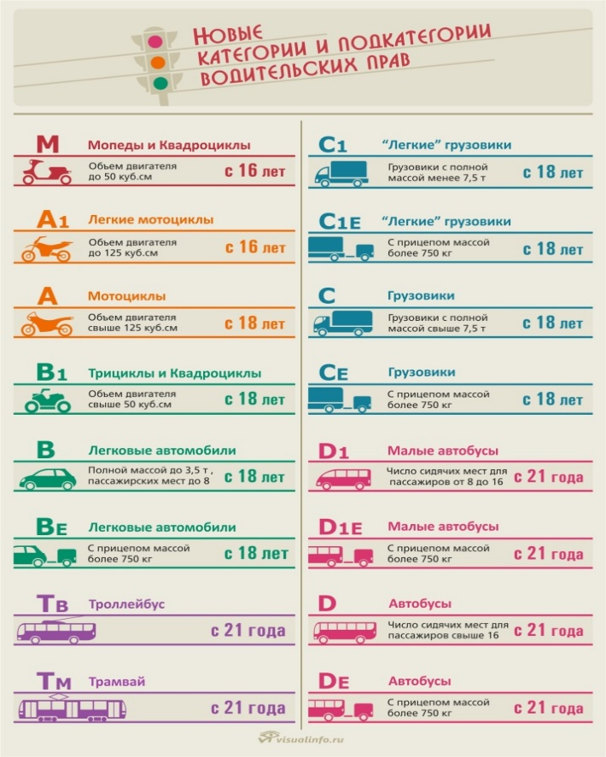

Остановимся на категории B, потому что она является практически самой распространенной из всех.

* **Права - Категория B(б1)**

Она будет обозначать те машины, чья общая масса не более 3,5 тонн, а количество пассажирских мест - менее 8. Водить такое легковое авто можно и с наличием прицепа до 0,75 тонн (вес авто + прицеп). Если у водителя открыта категория В, то он может водить легковые автомобили, а также допускается к управлению джипом, грузовиком или микроавтобусом при соблюдении всех установленных ограничений.

* **Права - Подкатегория ВЕ (БЕ)**

Эта подкатегория является дополнительной к категории B, потому что она просто снимает ограничение с массы прицепа. Это означает, что водитель допускается к вождению с прицепом более 0,75 тонн.

* **Права - Подкатегория B1**

Наличие подкатегории B1 гласит о том, что водитель может управлять 3х или 4х колесным автотранспортом весом до 550 кг. Скорость ТС в этом случае не может быть больше 50 км/ч, а объём двигателя 125 см3. Например, подкатегория b1 подойдёт для вождения квадрициклов.

**Что нужно знать про категорию В?**

Иногда случается такое, что автолюбитель может стать профессионалом в своем вождении, поэтому превращает свой автомобиль и водительский опыт в источник дохода. В этом случае водителю необходимо открывать новую категорию удостоверения. Для этого будет нужно сдавать теорию и практику в ГИБДД, а предварительно пройти обучение. Всё это может касаться случаев, когда у человека есть открытая категория C, а он хочет получить ещё и категорию В, или у водителя имеются действующие категория В (Б), а он хочет открыть категорию А.

Если у водителя открыта категория D, а он хочет начать перевозить людей, то он обязан иметь хотя бы один год стажа вождения транспорта категории B, C или D1. Иначе ему придётся заново учиться. Те же правила распространяются, если водитель хочет пересесть с машины автомат на механику, когда сдавал экзамен исключительно на машине с автоматической коробкой передач. Для этого придётся сдавать ПДД заново.

Однако, при открытой категории B многие транспортные средства разрешается водить автоматически. Расшифровка категорий в таблице. Можно найти в ней наличие той или иной категории, если уже имеются права категории В.

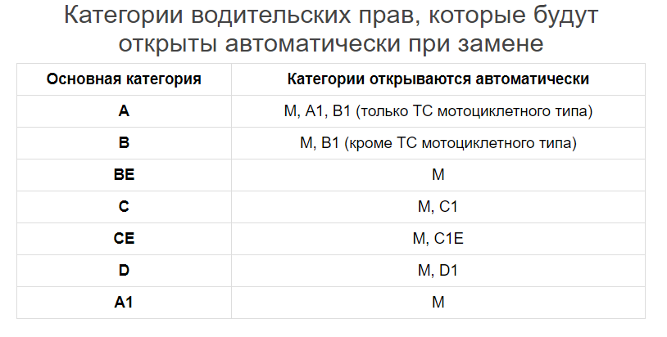

На категорию В человек может пройти обучение в автошколе, а вот для присвоения других категорий нужно будет все равно обращаться за переподготовкой. Например, получить водительское удостоверение управлять троллейбусом или автобусом необходимо на специальных курсах, где обучение может длиться даже до 5 месяцев. Всё зависит от того, какая категория выбрана водителем. Если у водителя есть права на высшую категорию, то для низшей категории обучение не потребуется, потому что можно будет просто сдать практический экзамен и открыть новую категорию. В противном случае это проходит немного иначе:

* для обладателей категории C, которые успешно сдали практический экзамен, открывается возможность получить категорию А1 и В (Б)
* категория B позволяет идти на практический экзамен категории А1, где водитель имеет право управлять легковым авто и мотоциклом с объемом двигателя до 125 куб.
* если человек идет на переподготовку с категории B на категорию D, то он имеет право открыть ещё на категорию С.
* если у водителя есть высшее специальное образование в области автомобилей, то он может сразу ускорить своё обучение и пойти на экзамен на категорию А1 и В, иногда может допуститься даже до категории С.

**Обучение и стоимость - автошкола «Луч»**

 Наша автошкола имеет 11 филиалов. 5 школ находится в городе Краснодаре и 6 по Краснодарскому краю. В нашей автошколе «Луч» можно получить водительские права категории В. Что будет входить в стоимость обучения категории В?

* курс теории обо всех категориях А, А1, А3, В, С и т.д. согласно правилам ПДД;
* полный пакет документов для экзамена в ГИБДД, т.п.;
* практические занятия по вождению, проезд по маршрутам сдачи экзаменов;
* полное сопровождение представителем автошколы на экзамене в ГИБДД;
* сдача вождения на своем же автодроме;

Сколько стоит получить права, водительский навык и обучиться в автошколе «Луч»?

* Стоимость обучения для Краснодара - 32000 руб.
* Краснодарский край – цена обучения 18000-23000 руб. (без денежных добавлений)

Какой срок обучения на категорию прав В? Обучение длится 2 месяца. За весь этот период времени обучения ученик сможет получить достаточный объем знаний по теории ПДД и практических навыков вождения. Для записи в нашу автошколу вы можете позвонить по номеру [+7 (953) 111-41-86](tel:+79531114186)**.** Также есть вариант – оставить вашу заявку прямо на сайте, после чего администратор свяжется с вами и расскажет обо всех документах и о том, что вам потребуется при обучении.